Comunicato Stampa

Art Week Aruba 2025: Al Via le Celebrazioni dell’Isola Dedicate all’Arte per la Giustizia.
Fino al 7 settembre 2025, installazioni, moda, murales e performance trasformano Aruba in una galleria vivente, con San Nicolas, centro culturale dell’Isola, protagonista di eventi imperdibili come Art Fashion, Aruba Art Fair e il Mural Tour.
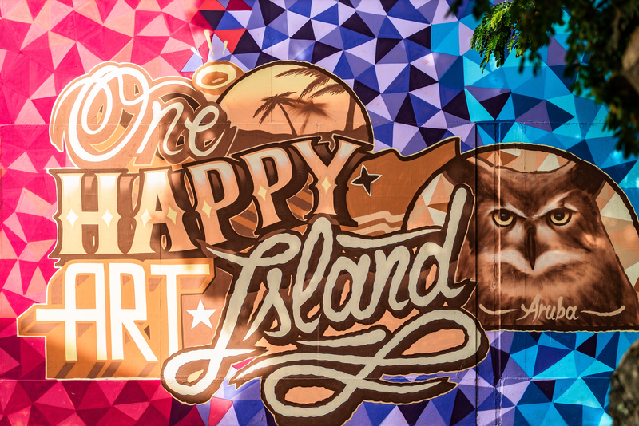
Scarica la galleria immagini qui – ©Aruba Tourism Authority / Credits in descrizione del file
Settembre 2025 – È ufficialmente iniziata l’Art Week Aruba 2025, il più importante appuntamento culturale dell’Isola, che fino al 7 settembre trasformerà la cittadina di San Nicolas in un laboratorio creativo a cielo aperto. Giunta alla nona edizione, la manifestazione celebra la forza dell’arte come strumento di giustizia e cambiamento, riunendo artisti locali e internazionali per confrontare prospettive, stimolare il dialogo e ispirare trasformazioni attraverso installazioni immersive, moda, murales e performance. Ispirata al tema “Art for Justice”, Art Week Aruba diventa una vera e propria galleria vivente: ogni produzione artistica riflette la ricerca condivisa di verità, equità e bellezza. Dal festival en plein air alle conversazioni con gli artisti, l’edizione 2025 invita a scoprire come la creatività possa modellare un mondo più equo e inclusivo.
Tra i momenti più attesi di questa edizione spicca Art Fashion – Justice on the Runway, prevista per il 3 settembre e durante la quale la moda si fa attivismo: designer arubani e internazionali porteranno in passerella collezioni che sfidano le convenzioni e trasformano l’abito in un manifesto di giustizia sociale. Il fine settimana sarà all’insegna dell’Aruba Art Fair – Art for Justice, che dal 5 al 7 settembre animerà San Nicolas con oltre cento artisti impegnati in tre giorni di gallerie immersive, realizzazione di murales, installazioni contemporanee, performance dal vivo e degustazioni gastronomiche tra food truck e ristoranti pop-up. Tra le iniziative da non perdere, la Collector Preview Hour, che offrirà un accesso riservato a opere selezionate dal curatore Renwick Heronimo, mentre il 7 settembre il Festival si chiuderà con il tradizionale Mural Tour guidato da Tito Bolivar, ideatore e direttore dell’Art Week Aruba, un viaggio tra i murales iconici di San Nicolas arricchito da storie e curiosità sulla loro valenza culturale.
Fin dalla sua prima edizione, l’Aruba Art Fair si distingue come molto più di una semplice esposizione: è una vera piattaforma culturale e sociale. Dopo il tema 2024 “Activate: Rebel, March, Change”, l’edizione 2025 pone al centro la giustizia, esplorata in tutte le sue sfumature. Accanto alle arti visive, il programma si arricchisce di contest culinari, concorsi scolastici, pubblicazioni e produzioni televisive, trasformando San Nicolas in un mosaico creativo che abbraccia discipline diverse. Fondamentale il coinvolgimento della comunità, che grazie a percorsi formativi e di mentoring ha realizzato opere esposte in fiera. Un progetto che incarna la missione profonda di Art Week Aruba: utilizzare l’arte come ponte tra le persone, stimolare il dialogo e innescare un autentico processo di trasformazione sociale.
Per maggiori informazioni sulla manifestazione: https://artweekaruba.com/

Per maggiori informazioni su Aruba:
Global Tourist - Ufficio del Turismo di ARUBA in Italia
Tel: 011 – 4546557 - Email: aruba@globaltourist.it

